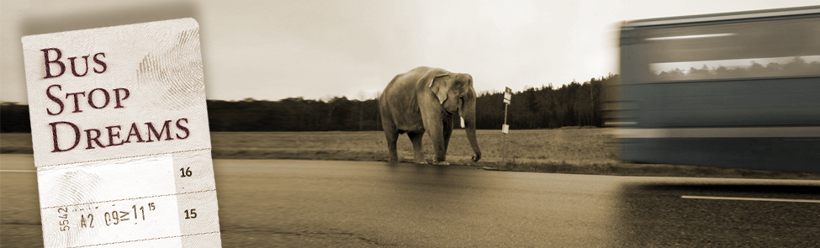
Bus Stop Dreams och Jan Johansen – Kärlek vid första ögonkastet

Den 8:e september släpper Bus Stop Dreams sin debutsingel, ”The Kiss”, två låtar från det kommande albumet ”Don't Forget to Breathe”.

”Den känns självbiografisk fastän det inte är jag som har skrivit den” säger Jan Johansen om titellåten som han sjunger, ”The Kiss”. På musikvideon, som släpps samtidigt, spelar Jan också mot sin fru, Pia Johansen, i denna låt om sökande, kärlek och den första kyssen.

Den andra låten på singeln, ”The Big One”, sjungs av Pär Enqvist, mest känd från det egna bandet Pär Enqvist Band. Ulla Wrethagen (Tugga Terrier, Urban Turban) har bidragit med körsång på bägge låtarna och Johan Jonsson (Miss Li) spelar trumpet på ”The Kiss”.

Bus Stop Dreams skapades 2010 av duon Lasse Thomasson (Strangers In Wonderland, Tugga Terrier) och Pär Berglund (Blindmen) och involverar även deltidsmedlemmarna Jan Johansen, Pär Enqvist, Ulla Wrethagen, Andreas Lundgren och Tobbe Möller. Det första albumet ”Don't Forget to Breathe” kommer att släppas vintern 2011/2012.

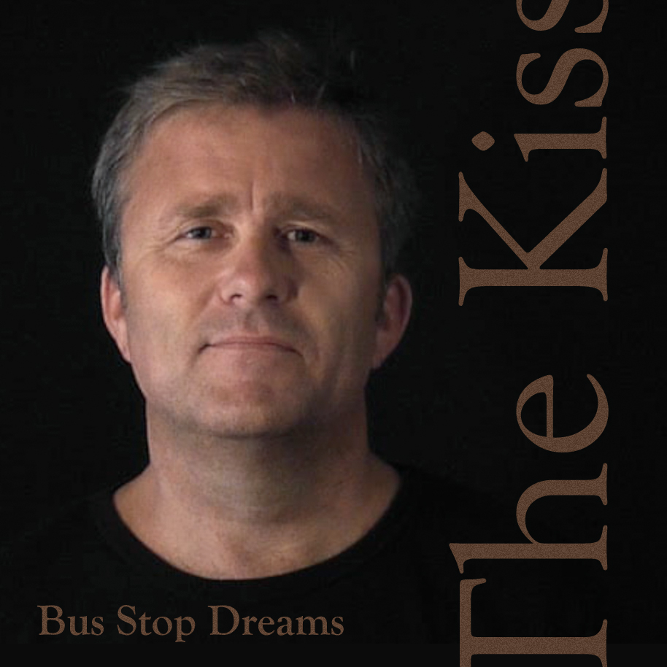
Artist: Bus Stop Dreams
Skivbolag: Blindmen
Singeltitel: The Kiss
Release: 8:e september 2011
Hemsida: busstopdreams.com

För mer information kontakta
Pär Berglund
par.berglund@blindmen.se
0708-884 614

